**第四单元：认识万以内的数**

**第4课 万以内数的大小比较**

班级： 姓名: 等级:



**【基础训练】**

**一、填空题**

1．想一想，选一选。

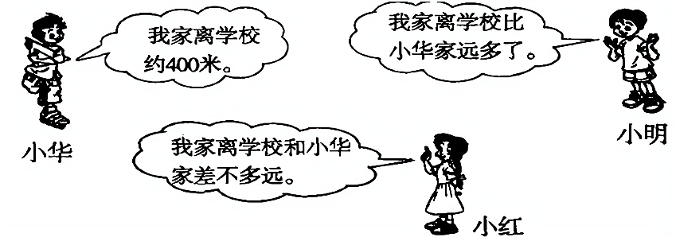

小明家离学校约有多远？画“√”。

|  |  |  |
| --- | --- | --- |
| 408米 | 180米 | 1020米 |
|  |  | [来源:学_科_网] |

[来源:Z,xx,k.Com]

小红家离小华家约有多远？画“√”。

|  |  |  |
| --- | --- | --- |
| 406米 | 200米 | 803米 |
|  |  |  |

2．在括号里填“＞”“＜”或“＝”。

5438( )5842      60分( )1小时

2分( )20秒       1001( )999

3．在括号里写出横线上的数，并将这些数按从大到小的顺序排列。

五台山是中国四大佛教名山之首，至今已有一千九百六十( )多年的历史了。五台山地处华北大陆的腹地，最低海拔仅六百二十四( )米，最高海拔达三千零六十一( )米，与恒山——太行山连续，相对高度差达二千四百( )多米，有“华北屋脊”之称。



从大到小排列：________________________________________________



4．在7025，2075，7520，7502，这几个数中，最大的数是( )，最小的数是( )，一个零也不读的数是( )。



5．用、、、摆出的四位数中，最小的数是( )，最大的数是( )，最接近4000的数是( )。



**二、选择题**

6．三家超市同时运进了数量同样多的橘子。华丰超市卖了4908个，华林超市卖了5020个，永辉超市卖了5580个。（       ）超市剩下的橘子最少。

A．华林 B．永辉 C．华丰

7．5142＜51□3，口里的数最小填（       ）。

A．3 B．4 C．5 D．6

8．参观科学宫的人数哪一天最多，大约几千？（       ）



|  |  |  |  |  |  |  |
| --- | --- | --- | --- | --- | --- | --- |
| 星期日 | 星期一 | 星期二 | 星期三 | 星期四 | 星期五 | 星期六 |
| 2914 | 2015 | 1972 | 1088 | 1030 | 1123 | 3027 |

A．星期日最多，大约3千 B．星期一最多，大约2千 C．星期六最多，大约3千

**三、判断题**

9．一个任意的四位数肯定比一个任意的三位数大。( )



10．最小的四位数比最大的四位数小8999。_____



11．由3、8、和2个0组成一个四位数，最大的是8320。( )



**四、排序题**

12．排一排。[来源:学。科。网Z。X。X。K]

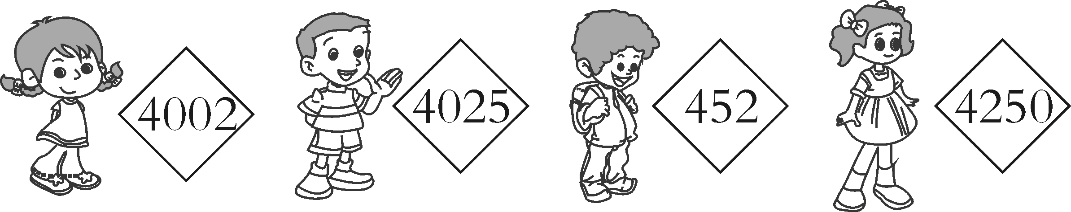

( )＞( )＞( )＞( )

**五、解答题**

13．下面是五岳的大约高度。



|  |  |  |  |  |  |
| --- | --- | --- | --- | --- | --- |
| 名称 | 东岳泰山 | 西岳华山[来源:Zxxk.Com] | 南岳衡山 | 北岳恒山 | 中岳嵩山 |
| 高度 | 1532米 | 2155米 | 1300米 | 2016米 | 1492米 |

（1）这五座山中，（       ）山最高，（       ）山最矮。

（2）将这五座山的高度从高到矮排列，用“＞”连接。

14．图书馆购进图书的数量如下表：

|  |  |  |  |  |
| --- | --- | --- | --- | --- |
| 种类 | 故事书 | 科技书 | 漫画书 | 工具书 |
| 购进本数 | 2240 | 4160 | 970 | 6935 |

1. 四种图书中，哪种图书购进的本数最多？哪种图书购进的本数最少？



（2）每种图书本数各接近几千本？

**【拓展运用】**

15．由1、2、5、6组成的最大四位数是多少？



**参考答案：**

1. 1020米；406米

2．     ＜     ＝     ＞     ＞



3．     1960     624     3061     2400     3061＞2400＞1960＞624



4．     7520     2075     7520

5．     1038     8301     3810

6．B

7．B

8．C

9．√

10．√

1. √

12．     4250     4025     4002     452[来源:学.科.网]

13．（1）华；衡

（2）2155＞2016＞1532＞1492＞1300

14．（1）工具书；漫画书



（2）2000本；4000本；1000本；7000本

15．6521

由四个数字组成最大的数就把这4个数字按从大到小排列就可以了。